**Вакансия:** Инженер-программист

# **Тестовое задание**

Рассмотрим перекресток на рисунке. На нем находится несколько светофоров, регулирующих движение автомобилей (4 шт), и несколько - движение пешеходов по переходам (8 шт):

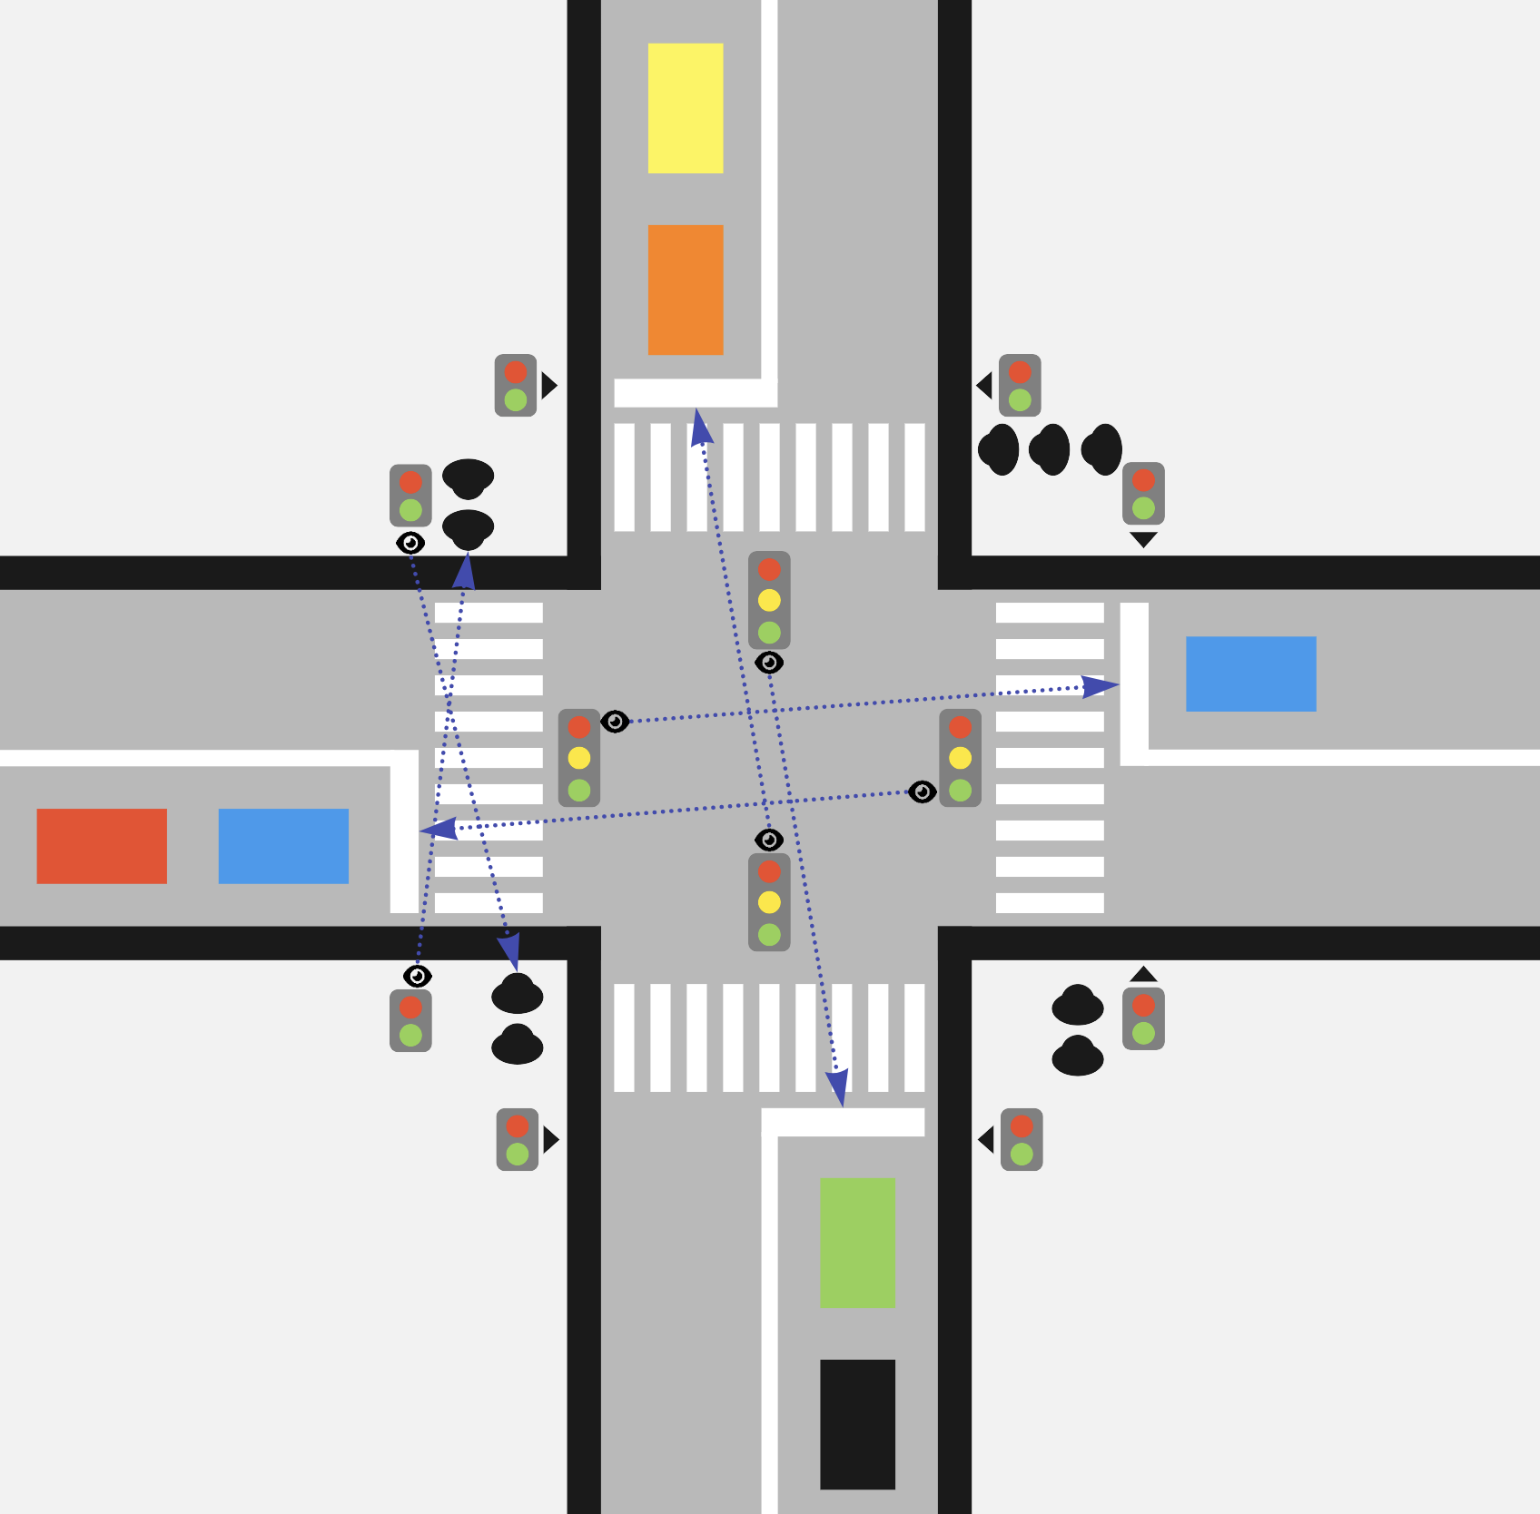

У пешеходных светофоров 2 состояния, у автомобильных - 3. В каждый светофор встроена камера, которая фиксирует количество автомобилей/пешеходов в той очереди, для которых светофор установлен. Это очередь на противоположной стороне пешехода/перекрестка (см рисунок). Автомобили при проезде перекрестка едут либо прямо, либо направо. Люди и автомобили осуществляют переход или проезд перекрестка по одному, уменьшая размер соответствующей очереди на 1.

Каждый светофор имеет уникальный id. Светофоры могут общаться при помощи событий, отсылая события друг другу по id. Пересылаемые события - это некоторые контейнеры с данными (например, там может лежать количество людей/автомобилей в очереди, id отправителя, текущее состояние светофора). Светофор может взводить таймер, который через заданное время отсылают заданное событие на заданный id. Отправка события - это помещение контейнера в очередь событий для светофора, у каждого светофора очередь своя собственная. Светофоры обрабатывают события параллельно, независимо от друг от друга. При этом каждый светофор обрабатывает свои события последовательно, в том порядке, в каком они помещаются в очередь. Светофор может получить информацию о текущем состоянии любого другого светофора синхронно (не через событие).

***Задача:*** *придумать и описать адаптивный алгоритм работы светофоров для оптимизации общей пропускной способности перекрестка в зависимости от ситуации на перекрестке.*